Министерство образования Республики Беларусь Учреждение образования
«Брестский государственный технический университет» Кафедра ИИТ

Лабораторная работа №1

По дисциплине : «Модели решения задач в интеллектуальных системах»
По теме : «Реализация многослойного персептрона для решения задачи «исключающее ИЛИ»

Выполнил : студент 4 курса группы ИИ-25
Бажежа А.А. Проверил : Андренко К.В.

Брест 2026

Цель работы: Реализовать многослойный персептрон (MLP) архитектуры 2-2-1 с сигмоидной функцией активации для решения задачи типа «исключающее ИЛИ» (XOR), в которой входные и выходные значения представлены не бинарными 0 и 1, а произвольными вещественными (целыми) числами из диапазона от −10 до 10, соответствующими логическим классам 0 и 1. Провести сравнение эффективности обучения и качества решения задачи многослойным персептроном в сопоставлении с однослойным персептроном, показав принципиальную линейную неразделимость задачи XOR.

Архитектура:
Многослойный персептрон 2-2-1:
- 2 нейрона на входном слое (входы A и B);
- 2 нейрона на скрытом слое;
- 1 нейрон на выходном слое.
Всего обучаемых параметров: 4 + 2 + 2 + 1 = 9 (веса + смещения).
Однослойный персептрон 2-1:
- 2 входных нейрона (A и B);
- 1 выходной нейрон;
- скрытый слой отсутствует.
Всего обучаемых параметров: 2 + 1 = 3.

Результаты обучения:
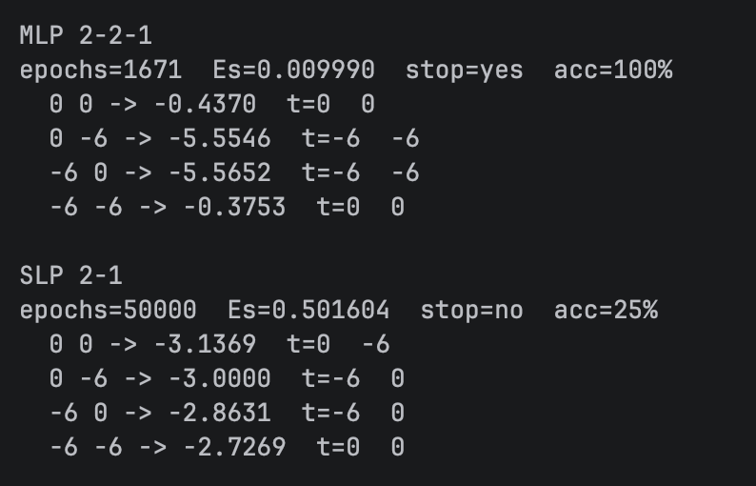

Результаты работы обученной сети:
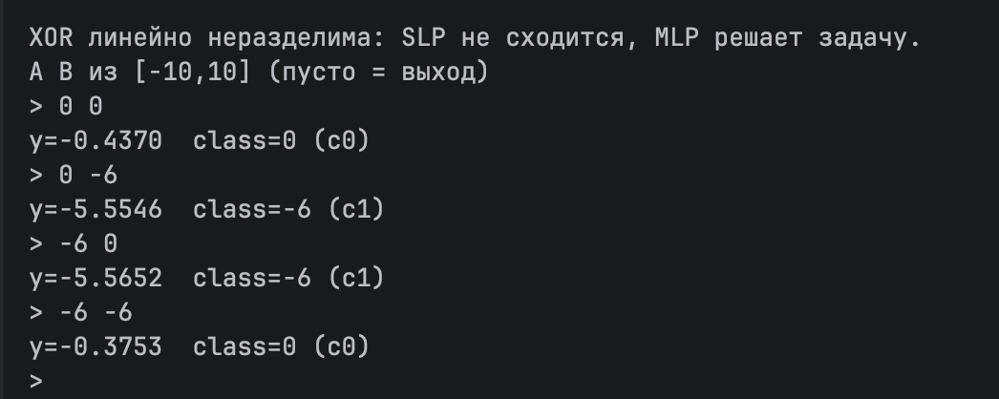

Вопросы для вывода:

- Однослойный персептрон - не решил XOR, так как строит только линейную границу (прямую), а данные XOR линейно неразделимы - классы расположены по диагонали.

- Многослойный персептрон 2-2-1 успешно решил задачу за 1671 эпоху при ошибке E ≤ 0.01.

- При смене диапазона выходов сигмоида осталась той же, но цели нормализовались под (0,1), а выход масштабировался обратно. При близких классах (0 и -6) обучение усложнилось — потребовалась аккуратная нормализация и подбор скорости обучения.

- Скрытый слой необходим, потому что XOR линейно неразделим. Скрытый слой строит нелинейную границу, комбинируя две линейные прямые.

- Логика XOR не изменилась, сложность задачи осталась той же. Однако при числовых классах [−10; 10] с близкими значениями возрастают требования к нормализации данных и настройке гиперпараметров.

Вывод: Реализовала многослойный персептрон (MLP) для решения задачи типа «исключающее ИЛИ» (XOR), и сравнила с однослойным персептроном.

